

למידה עמוקה ליישומי ראייה ממוחשבת

**עבודה 1 – Chest xray**

**מס' קורס – 51283 (יום ו')**

**שמות המגישים:**

**יקיר שלזינגר** ת.ז 206345068

**רמי דישלו**  ת.ז 323837039

סמסטר א תשפ"ב

**הסבר על הרשת**

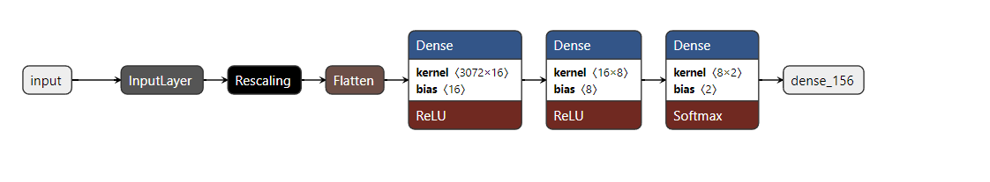בפרויקט זה יצרנו רשת ללמידה עמוקה שמזהה פציינטים עם דלקת ריאות בעזרת צילומי הרנטגן שלהם. בכדי ליצור רשת זו השתמשנו במאגר בעל 5,863 תמונות. את המאגר שלנו חילקנו 70% אימון, 20% ולידציה ו 10% בחינה. תחילה יצרנו רשת מסוג DNN Fully Connected. להלן סכמת מלבנים המתארת את מודל הרשת:  
כפי שניתן לראות השתמשנו ברשת ששתי שכבות מוסתרות (הראשונה עם 16 נוירונים והשנייה עם 8 נוירונים), שכבת נרמול, שכבת Flatten ושכבת מוצא.

**תוצאות**

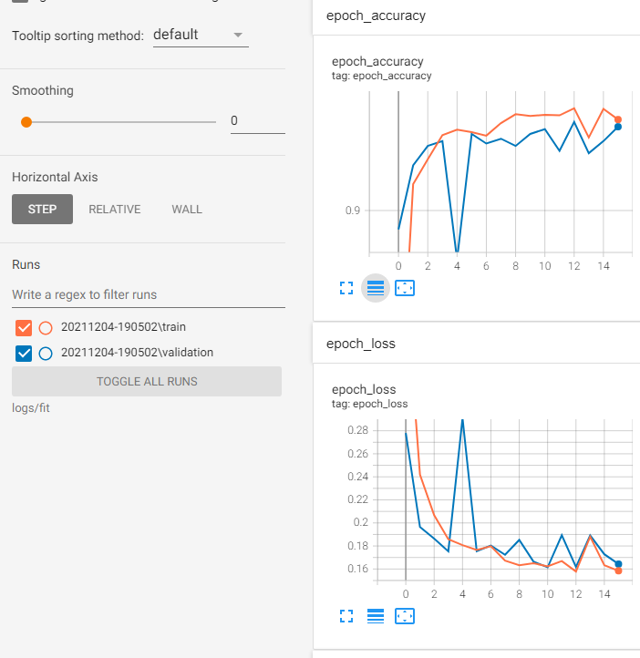

Train

Validation



Validation

Train

**הסבר על הרשת**

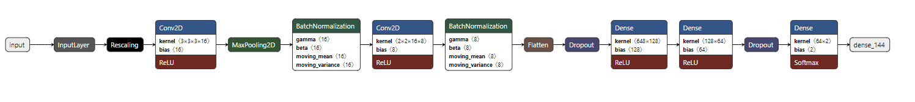כעת אנו מוסיפים לרשת שכבות מסוג CNN בשביל לשפר את ביצועי הרשת. הוספנו שתי שכבות קונבולוציה, שתי שכבות Batchnormalization ו שכבת Maxpolling. להלן סכמת מלבנים המתארת את מודל הרשת:

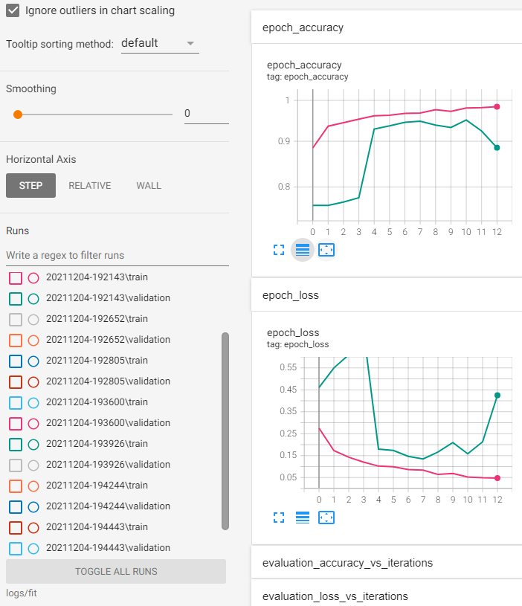

Train



Validation

Validation

Train



באימון מודל זה השתמשנו במנגנון early stopping למניעת overfitting עם הפרמטרים הבאים:

monitor='val_loss',  
mode = 'auto',   
patience=3,   
restore_best_weights = True

ניתן לראות שב epoch מספר 12 המערכת עצרה מעצמה בכדי למנוע overfitting ולא המשיכה ל 13 ה epochs שנשארו. בנוסף, מנגנון זה מחזיר את המשקולים למצב הטוב ביותר (epoch 10).

**השפעת hyperparameter: dropout**

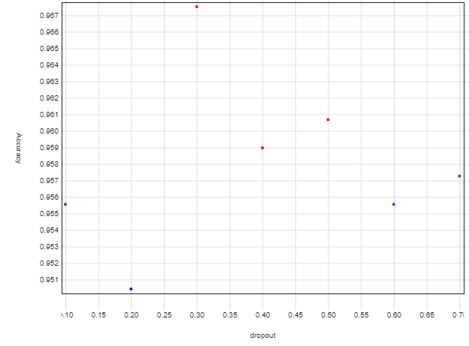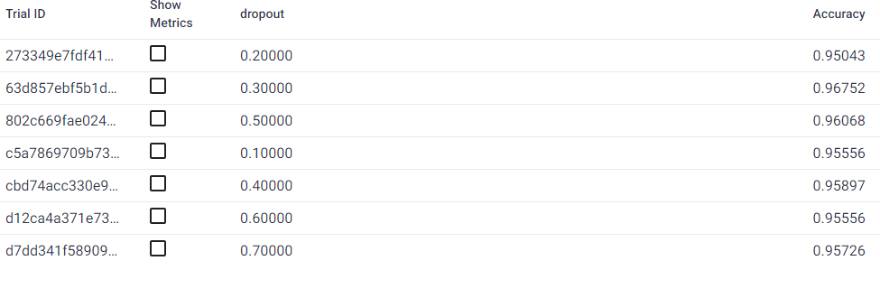התבקשנו להראות כיצד שינוי של hyperparameter יכול להשפיע על הרשת שבנינו. בחרנו להראות כיצד שינוי של ה Dropout משפיע על אחוזי הדיוק של הרשת. להלן התוצאות:

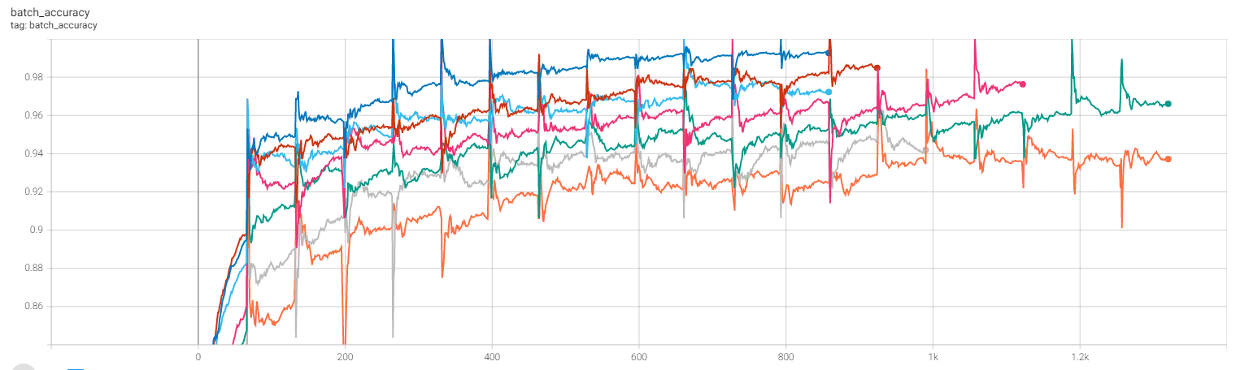



0.3

מן התוצאות ניתן לראות שעבור ערך dropout של 0.3 נקבל ערך דיוק הכי גבוה מבין כל הערכים שניסנו ולכן נבחר להשתמש בערך זה לרשת שאנו מתכננים.

**בדיקת השפעת augmentations על ביצועי המודל**

לאחר עדכון פרמטר ה dropout ל 0.3 אימנו את המודל מחדש ל 20 epochs וקיבלנו את התוצאות הללו:



לאחר מכן הרצנו אימון נוסף (כהמשך לאימון הקודם) על סטים עם אוגמנטציות אך התוצאות מאכזבות ולא ראינו שיפור אלא רק ירידה משמעותית בדיוק המערכת. להלן התוצאות:

האוגמנטציות שביצענו על מאגר התמונות הינן: רוטציה (סיבוב) ושינוי ניגודיות (contrast).  
בגלל שמאגר התמונות שלנו מכיל תמונות X-ray אשר מצולמות תמיד באותה הזוויות ובאותו color palette שינוי של זווית התמונה והניגודיות רק ישפיעו על המערכת לרעה ויהרסו את תהליך הלמידה שלה.

**שיפור של מאגר ה data**

כאשר עברנו על סט המידע שמנו מיד לב שיש לנו בחלק של הוולידציה רק 16 תמונות. ביצוע של וולידציה על סט של 5,863 בעזרת רק 16 תמונות לא יעיל לצורת הלמידה של הרשת ולכן שיננו את מאגר ה data לחלוקה של 70% אימון, 20% ולידציה ו 10% בחינה.  
בנוסף לכך שמנו לב גם שלמרות שאנו מקבלים אחוזי דיוק גבוהים באימון והוולידציה של הרשת אנו מקבלים אחוזי דיוק נמוכים ב Test ולכן הסקנו שמאגר ה Test מכיל תמונות שונות מאוד לעומת שאר המאגר ולכן ארגנו מחדש את מאגר התמונות לפי החלוקה 70% אימון, 20% ולידציה ו 10% בחינה בצורה רנדומלית.  
להלן תמונות מריצות של המערכת עם המאגר המקורי ואם המאגר לאחר חילוק התמונות מחדש:

**סטים מקוריים:**



**סידור מחדש:**

**GitHub**

הזמנה ל GitHub תישלח במייל